Муниципальное бюджетное дошкольное образовательное учреждение

детский сад № 20

Конспект НОД по речевому развитию в подготовительной группе на тему:

«Зимушка зима»

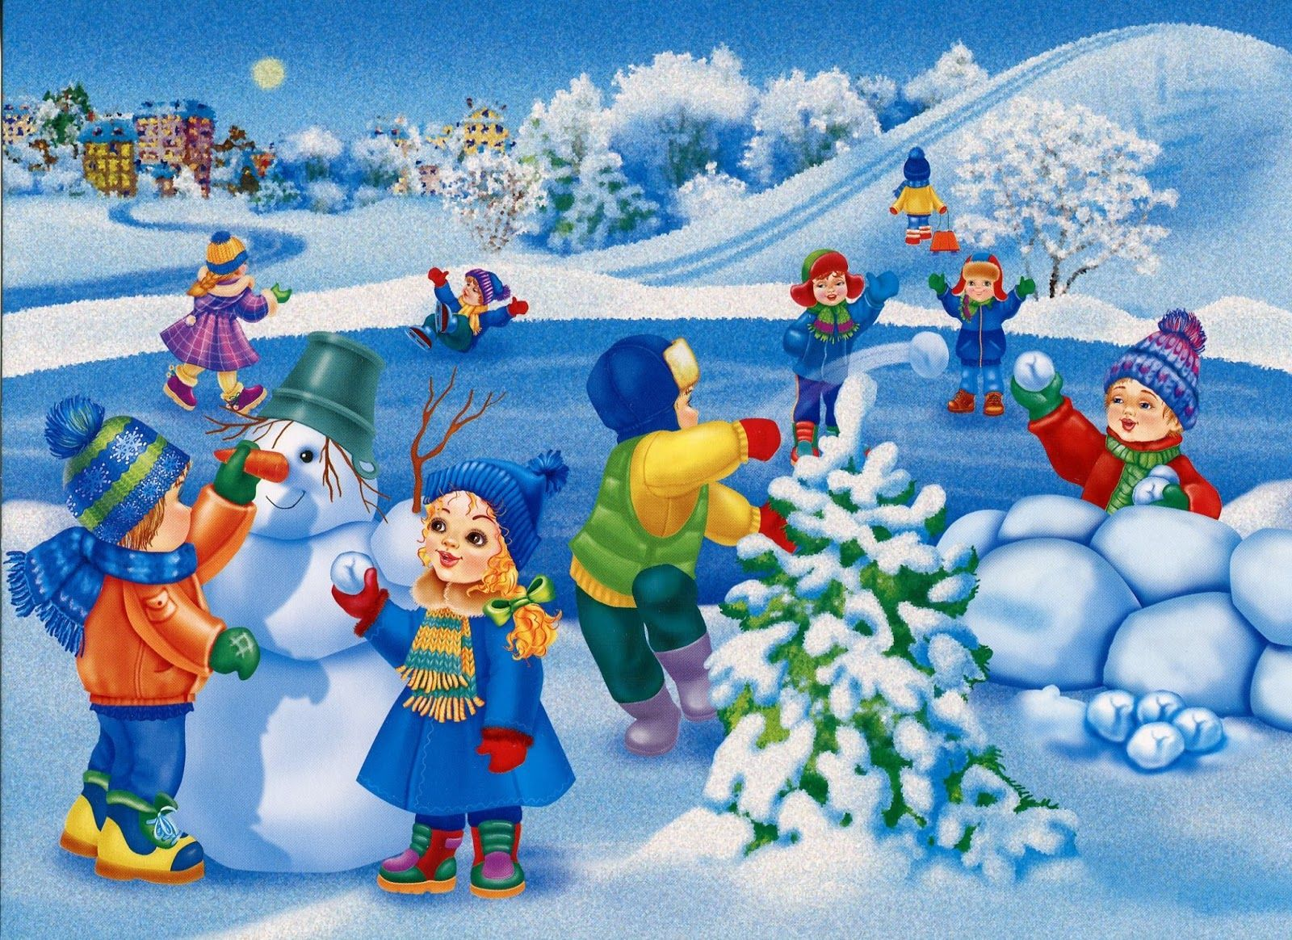

Подготовила:
воспитатель Куликова Т.Н.

г. Новочеркасск
2019г.
Цель: создание условий для закрепления знаний детей о времени года зима.
Образовательные задачи:
-закрепить знания детей о зиме, зимних явлениях;
-расширение, уточнение и активизация словаря по теме «время года Зима»; совершенствование грамматического строя речи.
Развивающие задачи:
-развитие связанной речи,
-зрительного и слухового внимания,
-логического мышления.
Воспитательные задачи:
-формирование навыков сотрудничества, взаимопонимания, доброжелательности, воспитывать интерес к окружающему миру.
Индивидуальная работа: добиваться полного ответа у Кирилла, Алисы.
активизировать менее активных детей, задавая наводящие вопросы.
Ожидаемый результат: связная речь, умение логично высказывать свою мысль. Закрепление в речи детей названия диких животных, и их детёнышей, жилищ, частей тела.
Материалы и оборудование: мяч, письмо, снежинка с заданиями разрезанная на пять частей, магнитная доска, мнемотаблица.
Предварительная работа: просмотр изображений зимняя природа, беседа о зимних признаках и явлениях. Чтение литературы по данной теме, отгадывание загадок. Проведение дидактических игр.

Ход НОД:
Дети заходят в группу, здороваются с гостями.
Воспитатель: Ребята, согреем наших гостей своими улыбками. А что нас ещё согревает и улучшает наше настроение?
Дети. Солнышко.
Воспитатель. А мы представим, что наши руки - это солнечные лучики, коснёмся ими друг друга и подарим тепло своим друзьям. Руку другу тянет друг, встали все в широкий круг. (дети становятся в хоровод, вытягивая руки вверх, соприкасаясь друг с другом).
- Вот мы и согрели своим теплом своих друзей и гостей, и поделились с ними хорошим настроением.
Воспитатель: Ребята, нам сегодня в группу пришло письмо?
Воспитатель: Ребята, как Вы думаете, от кого?
Дети: кот Матроскин, Вини пух, собака Шарик.
Воспитатель: Ребята, предлагаю открыть это письмо и посмотреть кто же все таки его прислал.
Воспитатель читает письмо.
«Здравствуйте, дорогие ребята! Пишет вам Лесной Гном. В моём лесу случилась беда, и мне нужна Ваша помощь. Злая колдунья заколдовала Зиму и она никак не может вступить в свои права. Колдунья сказала, что расколдует Зиму, если Вы соберете снежинку. Но чтобы её собрать нужно выполнить все задания в соответствии с порядковым номером указанным на снежинке. Помогите мне, пожалуйста!»
Воспитатель: Ребята, сможем мы помочь Лесному Гному?
Дети: Сможем.
Воспитатель: Ребята, а какие признаки зимы вы знаете, назовите их?
Дети: Холодно, морозно, дни короткие, идет снег, все покрыто снегом, земля замерзшая, люди надевают теплую одежду, стало мало птиц, исчезли насекомые, деревья стоят без листвы.
Воспитатель: Какие зимние месяцы вы знаете?
Дети: декабрь, январь, февраль
Воспитатель: Правильно ребята. Предлагаю начать собирать снежинку, посмотрите на сколько частей она разделена?
Дети: снежинка разделена на пять частей.
Воспитатель: сколько Вам нужно выполнить заданий?
Дети: нам нужно выполнить пять заданий.
Воспитатель читает 1 задание.
«Рассказать о Зиме».
Дети по одному рассказывают о зиме с опорой на мнемотаблицу.
Воспитатель: Молодцы ребята справились с заданием. Прикрепляйте эту часть снежинки к доске. Переходим к выполнению следующего задания. Задание под каким номером мы будем выполнять?
Дети: следующее задание под номером два.
Воспитатель читает 2 задание.
Д/и "Добавь слово"
Воспитатель: Я буду читать стихотворение, а вы заканчивайте строчки словами, похожими на слово снег.
Тихо, тихо, как во сне, падает на землю. (снег)
С неба все скользят пушинки - серебристые. (снежинки)
На деревья, на лужок тихо падает. (снежок)
Вот веселье для ребят - все сильнее. (снегопад)
Все бегут вперегонки, все хотят играть в. (снежки)
Словно в белый пуховик нарядился. (снеговик)
Рядом снежная фигурка - это девочка. (Снегурка)
На снегу-то, посмотри, с красной грудкой. (снегири)
Словно в сказке, как во сне, землю всю украсил. (снег)
- Молодцы! А за что вы любите зиму?
Дети: (Новогодние праздники, можно кататься на коньках, лыжах, санках, играть в снежки, просто валяться в снегу, строить снежную бабу).
Воспитатель: с эти заданием Вы тоже справились. Прикрепляйте еще одну часть снежинки.
Физкультминутка.
«Мы во двор пошли гулять».
Раз, два, три, четыре, пять. (Шагают на месте).
Мы во двор пришли гулять. (Шагают на месте)
Бабу снежную лепили. (Имитировать лепку снеговика)
Птичек крошками кормили, («Крошить» хлеб всеми пальчиками)
С горки мы потом катались. (Вести указательным пальцем правой руки
по ладони левой руки)
А еще в снегу валялись. (Поворачивать ладони то одной, то другой стороной)
Все в снегу домой пришли. (Отряхивать одежду)
Съели суп (Подносят руку с «ложкой» ко рту)
И спасть легли. (Две ладошки под щёку)
Воспитатель давайте прочитаем следующее задание, по каким номером оно будет?
Дети: следующее задание будет под номером три.
Воспитатель читает 3 задание.
«К существительному нужно подобрать глагол, например: человек – идет, танцует, пишет …
- снежинки (что делают) - падают, вьются, кружатся, блестят, тают …
- дети зимой (что делают)-играют, лепят снеговика, катаются на санках, лыжах, коньках, с горки, гуляют,
- снег (что делает)-лежит, падает, кружится, засыпает.
Воспитатель: Молодцы ребята с этим заданием Вы тоже справились, прикрепляйте еще часть снежинки. Под каким номером будет следующее задание?
Дети: следующее задание будет под номером четыре.
Воспитатель читает 4 задание.
Игра «Какая бывает зимой погода?»
Воспитатель: Я буду бросать вам мяч и задавать вопрос, а вы будете давать ответ.
- Если идет снег, то погода какая? – снежная;
- если дует ветер, то погода какая? – ветреная;
- если холодно, то погода какая? – холодная;
- если пасмурно, то погода какая? – пасмурная;
- если хмуро, то погода какая? – хмурая;
- если мороз, то погода какая? – морозная;
- если солнечно, то погода какая? – солнечная;
- если ясно, то погода какая? – ясная;
Воспитатель: Молодцы ребята и с эти заданием мы тоже справились. Забирайте себе очередную часть снежинки. Посмотрите у нас осталась последняя часть снежинки, а значит и последнее задание.
Воспитатель читает 5 задание.
Д/И: «Скажи наоборот».
- летом дни жаркие, а зимой- холодные;
-летом день длинный, а зимой- короткий;
-весной лёд на реке тонкий, а зимой- толстый;
- летом -птицы поют песни, а зимой -улетели на юг;
- зимой- ветер холодный, а летом- теплый;
-одни сосульки длинные, а другие- короткие;
- снег- белый, а земля- черная;
- снег мягкий, а лёд- твердый.
Воспитатель: Отлично ребята, вот мы и выполнили все задания Колдуньи. Прикрепляйте последнюю часть снежинки. Посмотрите какая красивая она получилась. А как нам узнать расколдовала она Зиму?
Дети: (позвонить, написать Лесному Гному).
Воспитатель: Ребята, пока мы разговаривали, нам на электронную почту пришло письмо.
Воспитатель читает письмо.

Дорогие ребята!
Пишет Вам Лесной Гном. Вы мне очень помогли, выполнив все задания Колдуньи, и она расколдовала нашу Зиму.
Большое Вам спасибо!
Воспитатель: Ребята, какие Вы молодцы! Ребята, вам понравилось наше приключение?
Ответ детей.
Воспитатель: А что именно понравилось?
Ответ детей.
Воспитатель: Спасибо, вы хорошо поработали, до свидания!

